202. 網頁資料擷取與轉換 □易☑中□難

1. 題目說明：

請參考**PYD02-1.py/ PYD02-2.py/ PYD02-3/pyPYD02-4.py**檔案，依下列題意進行改寫作答，使輸出值符合題意要求。請另存新檔為**PYA02.py**，作答完成請儲存所有檔案（包含本題所使用之**input.html與產生之output.csv**）至C:\ANS.CSF原資料夾內。

* 請注意：資料夾或程式碼中所提供的檔案路徑，不可進行變動，**output.csv**檔案需為UTF-8編碼格式。

1. 設計說明：
   1. 請撰寫一程式，讀取file:input.html（此為臺北市政府交通即時資料 開放資料專區網頁），本題需要從其中的「公車即時資料」取得資料，其中包含資料集、城市、說明、頻率、檔案連結、資料集網址等標題欄位轉存為output.csv。
2. 輸入輸出：
   1. 輸入說明

讀取file:**input.xml**（此為臺北市政府交通即時資料 開放資料專區網頁，網頁內容說明如設計說明(1)，該網頁如下：

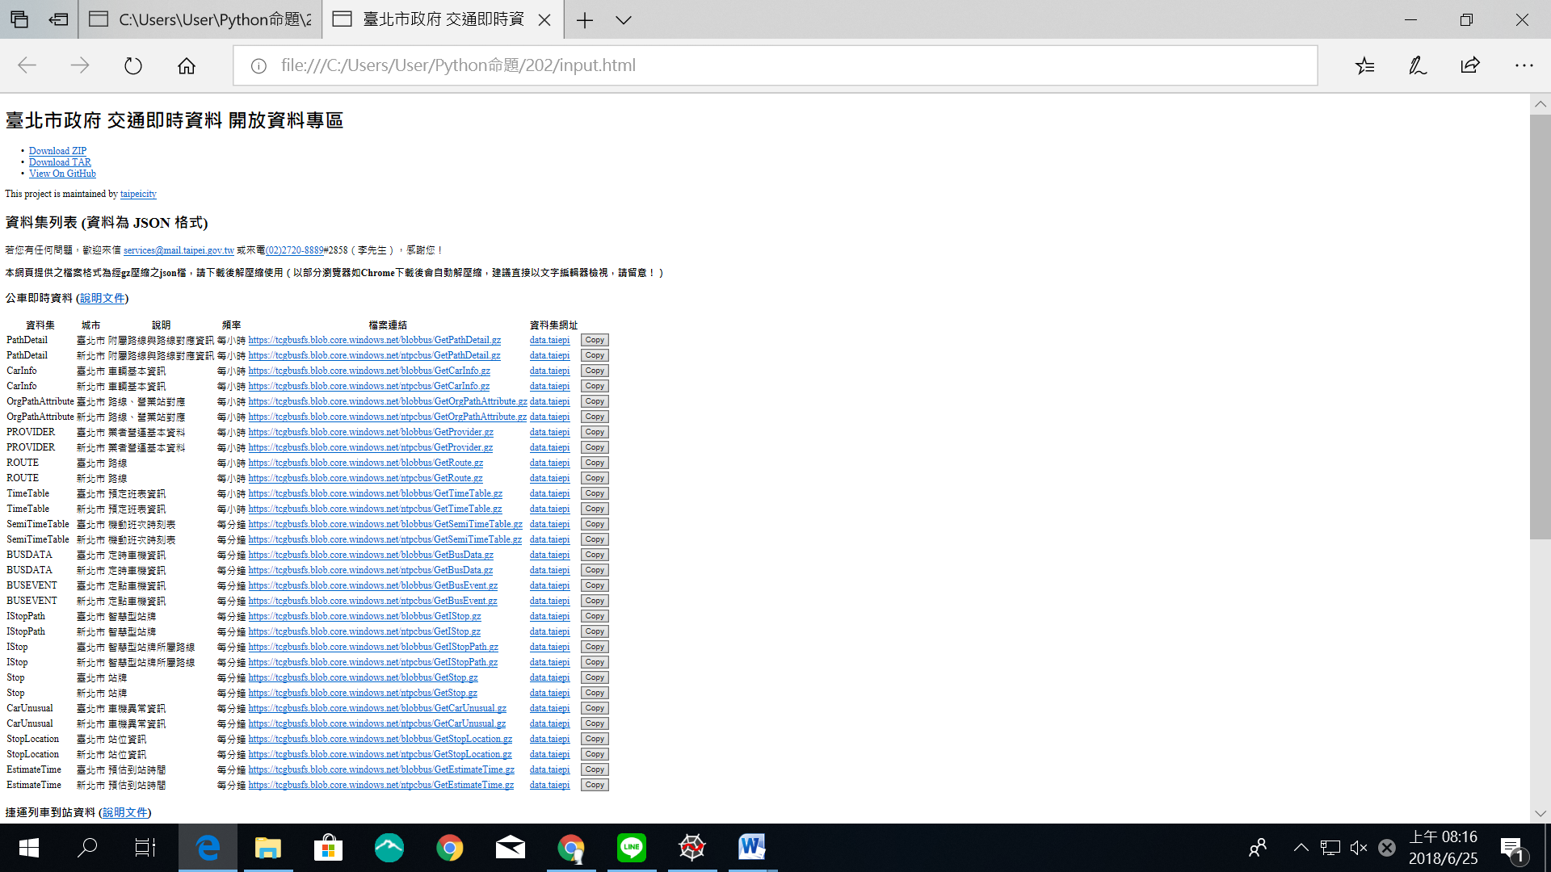

* 1. 輸出說明

輸出**output.csv**檔案中的內容：  
資料集、城市、說明、頻率等4個欄位(只需要輸出資料，不需要輸出欄位名稱)



* 1. 範例輸入

無

範例輸出

['PathDetail'],['臺北市'],['附屬路線與路線對應資訊'],['每小時']

['PathDetail'],['新北市'],['附屬路線與路線對應資訊'],['每小時']

1. 評分項目：

|  |  |  |
| --- | --- | --- |
| 項目 | 配分 | 得分 |
| * 1. 符合設計說明輸出正確格式 | 10 |  |
| 總　　　　　　　　　　　　　　分 | 10 |  |